Guía Informe de Avance

Guía Proyecto APT- Informe de avance
Asignatura Portafolio de Título

1. Definición del Proyecto APT
El proyecto APT consiste en el desarrollo de una plataforma web para el centro estético “distrito Beauty”, orientada a optimizar la gestión de reservas de horas y la administración de los servicios ofrecidos.

Resumen de avance proyecto APT | En cuanto al desarrollo técnico, se ha iniciado la estructuración del sitio web mediante tecnologías como HTML, CSS y JavaScript, junto con la planificación de una base de datos para gestionar usuarios, reservas y servicios. Además, se investigó la integración de sistemas de pago en línea como Webpay.
Objetivos | • Diseñar una interfaz amigable e intuitiva para los distintos tipos de usuarios.  • Implementar un sistema de reservas en línea eficiente.  • Desarrollar una base de datos que gestione clientes, servicios y horarios.
Metodología | Respecto a la metodología, se ha trabajado bajo un enfoque ágil (Scrum), organizando el proyecto en etapas o tareas progresivas, lo que ha permitido ir ajustando el desarrollo según las necesidades detectadas.
Evidencias de avance | 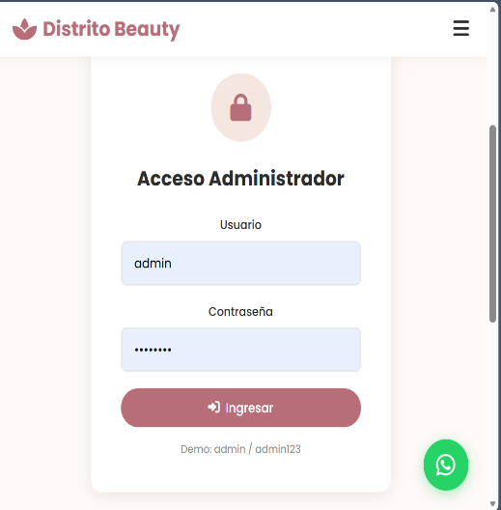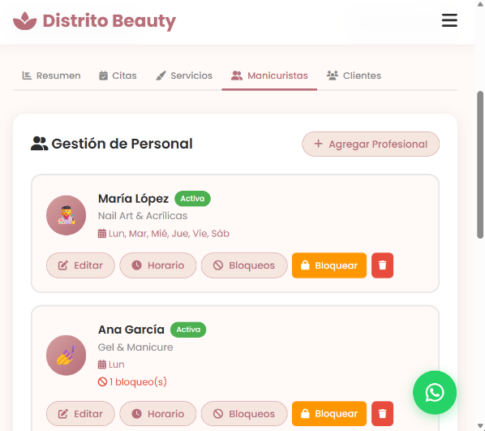  En las imágenes de arriba se puede ver el Login para entrar como administrador , y en la otra esta la vista para poder agregar o quitar servicios o incluir más personal , además de ver las citas agendadas
2. Monitoreo del Plan de Trabajo
la mayoría de las actividades planificadas, como la definición de la problemática, el diseño de la solución y la creación de prototipos, han sido completadas dentro de los plazos establecidos. Sin embargo, algunas tareas relacionadas con el desarrollo técnico y la integración de funcionalidades han requerido más tiempo del previsto, debido a su mayor complejidad.
Plan de Trabajo
Competencia o unidades de competencias | Actividades | Recursos | Duración de la actividad | Responsable | Observaciones | Estado de avance | Ajustes
Análisis de requerimientos | Identificar problemática y necesidades del negocio | Entrevistas, internet, cuaderno | 3 días | Dylan Valenzuela | Dificultad: definir bien requerimientos | COMPLETADO | Se agregaron nuevas necesidades (pagos online
Diseño de solución | Definir estructura del sistema web | PC, herramientas de diseño | 4 días | Dylan Valenzuela | Facilitador: ideas claras del negocio | COMPLETADO | Se ajustó la estructura para 3 tipos de usuario
Diseño UI/UX | Crear prototipos de interfaz (cliente, admin, manicurista) | Figma / papel / software diseño | 5 días | Dylan Valenzuela | Dificultad: lograr diseño moderno | COMPLETADO | Se mejoró diseño visual y experiencia móvil
Desarrollo Frontend | Programar la interfaz web | HTML, CSS, JavaScript | 10 días | Dylan Valenzuela | Dificultad: organización del código | COMPLETADO | Se dividió en módulos más pequeños
Diseño Base de Datos | Crear estructura de datos (usuarios, reservas, servicios) | SQLlite | 4 días | Dylan Valenzuela | Dificultad: relaciones entre tablas | EN CURSO | Se normalizó mejor la base de datos

3. Ajustes a partir del monitoreo
urante el desarrollo del proyecto APT, el monitoreo del plan de trabajo permitió identificar diversos obstáculos que afectaron el avance de algunas actividades, principalmente en las etapas técnicas del desarrollo.

Factores que han facilitado y/o dificultado el desarrollo de mi plan de trabajo: Durante el desarrollo del proyecto APT, se han identificado diversos factores que han influido tanto de manera positiva como negativa en el avance del plan de trabajo.

Uno de los principales factores que ha facilitado el desarrollo del proyecto ha sido la claridad en la idea inicial, ya que desde un comienzo se definió una problemática concreta y una solución clara (sistema de reservas web). Esto permitió orientar de mejor manera las actividades.
Además, el acceso a recursos digitales como tutoriales, documentación y herramientas de desarrollo (HTML, CSS, JavaScript) ha sido clave para avanzar en la construcción del sistema. También ha facilitado el proceso el uso de una metodología organizada, que permitió estructurar las tareas en etapas y llevar un control del progreso.
Otro aspecto positivo ha sido la motivación personal y el interés en el proyecto, lo que ha permitido mantener continuidad en el trabajo.

Actividades ajustadas o eliminadas: Durante el desarrollo del proyecto APT, fue necesario realizar algunos ajustes en el plan de trabajo con el fin de adaptarlo a las condiciones reales del desarrollo y a las dificultades encontradas.
Una de las principales actividades ajustadas fue el desarrollo frontend, ya que inicialmente estaba planificado como una sola tarea general. Sin embargo, debido a su complejidad, se decidió dividirla en partes más específicas (interfaz de cliente, administrador y manicurista). Este ajuste permitió mejorar la organización del trabajo y facilitar el avance progresivo.
Otra actividad que fue ajustada corresponde al diseño de la base de datos, ya que se requirió más tiempo del estimado para definir correctamente las relaciones entre las tablas. Por este motivo, se amplió su duración y se priorizó antes de continuar con otras etapas, con el objetivo de evitar errores futuros en el sistema.
En cuanto a actividades incorporadas, se agregó la integración de pagos en línea (Webpay), la cual no estaba contemplada inicialmente. Esta incorporación se realizó para mejorar la funcionalidad del sistema y ofrecer una mejor experiencia al usuario. Debido a esto, fue necesario reorganizar el plan de trabajo y posponer otras actividades menos prioritarias.

Actividades que no has iniciado o están retrasadas: Entre las actividades no iniciadas se encuentra la integración del backend y la implementación del sistema de pagos en línea (Webpay). Estas tareas fueron planificadas para etapas posteriores, pero su inicio se ha visto postergado debido a la necesidad de priorizar el desarrollo del frontend y asegurar una base sólida del sistema antes de avanzar a funcionalidades más complejas.
Por otro lado, el desarrollo frontend y el diseño de la base de datos han presentado ciertos retrasos. Esto se debe principalmente a la complejidad técnica de estas etapas, la necesidad de aprendizaje en algunas tecnologías y la realización de ajustes en el diseño para mejorar la calidad del sistema.

Esta evaluación corresponde a la segunda evaluación formativa que realizar el docente de APT en la semana 9.

4. Evaluación formativa informe de avance Fase 2 APT
A continuación se presenta una pauta de autoevaluación (rúbrica) que tiene como objetivo orientar a los estudiantes sobre los elementos a evaluar en esta fase .

Agente evaluador: Equipos
Cada equipo se deberá reunir, analizar los indicadores y en consenso, decidir la categoría de Nivel alcanzado por indicador según la información de la rúbrica.

Coevaluación Informe de Avance
Dimensión | Indicadores/Categoría | Completamente Logrado  (CL) 100% Logro | Logrado  (L) 60% Logro | Por Lograr  (PL) 30% Logro | No Logrado  (NL) 0% Logro | Retroalimentación (Comentarios)
Avance y monitoreo | 1. Identificar factores que han dificultado y/o facilitado el desarrollo del proyecto y plantear cómo abordar las dificultades detectadas. | Identificamos factores que han dificultado y/o facilitado el desarrollo del proyecto y planteamos cómo abordar todas las dificultades presentadas, en caso de ser necesario. | Identificamos factores que han dificultado y/ o facilitado el desarrollo del proyecto, y planteamos cómo abordar la mayoría de las dificultades presentadas. | Identificamos factores que han dificultado y/ o facilitado el desarrollo del proyecto, y planteamos cómo abordar solo algunas de las dificultades presentadas | No identificamos factores que han dificultado o facilitado el desarrollo del proyecto y/o no planteamos cómo abordar las dificultades presentadas
Evidencias | 2. Presenta evidencias de avance que cumplen los estándares de la disciplina de acuerdo con su planificación de avance. | Presentamos evidencias de avance que cumplen los estándares de la disciplina con excelencia. Justificamos ajustes en las evidencias de avance en caso de haber sido realizados. | Presentamos evidencias de avance que requieren ajustes de acuerdo a los estándares de la disciplina y justificamos los ajustes en caso de ser necesario. | Presentamos evidencias de avance que requieren ajustes mayores de acuerdo a los estándares de calidad de la disciplina y/o no justifica los ajustes en caso de ser necesario. | Presentamos evidencias de avance que no cumplen los estándares de la disciplina.
Aspectos Formales | 3. Utiliza un lenguaje técnico y pertinente de su disciplina, tanto en las presentaciones  orales como en el contenido de los documentos  formales que acompañan esta asignatura. | Utilizamos siempre un lenguaje técnico y pertinente de mi disciplina, tanto en las presentaciones orales como en el contenido de los documentos formales que acompañan esta asignatura. | Utilizamos la mayoría de las veces un lenguaje técnico y pertinente de mi disciplina, tanto en las presentaciones orales como en el contenido de los documentos formales que acompañan esta asignatura. | Utilizamos en ocasiones un lenguaje técnico y pertinente de mi disciplina, tanto en las presentaciones orales como en el contenido de los documentos formales que acompañan esta asignatura. | No Utilizamos un lenguaje técnico y pertinente de mi disciplina, tanto en las presentaciones orales como en el contenido de los documentos formales que acompañan esta asignatura.
Disciplinares | 4. Usa herramientas de desarrollo colaborativo para el desarrollo de aplicaciones en equipos de trabajo. | Usamos correctamente un versionador como GitLab, Bitbucket, GitHub u otro para respaldar el código fuente, desarrollando así la aplicación de manera colaborativa. | Usamos correctamente un versionador como GitLab, Bitbucket, GitHub u otro para respaldar el código fuente, desarrollando así la aplicación pero no de manera colaborativa. | Usamos un versionador como GitLab, Bitbucket, GitHub u otro para respaldar el código fuente de forma sistemática a lo largo del proceso. | No usamos correctamente un versionador como GitLab, Bitbucket, GitHub u otro para respaldar el código fuente.
 | 5.Implementa la solución de integración de acuerdo al modelado de negocio y arquitectura propuestos, que dan respuesta a los requerimientos de la fase 2. | Implementamos la totalidad de los componentes del Front End con el Back End comprometidos para la fase 2. | Implementamos entre el 79% y el 50% de los componentes del Front End con el Back End comprometidos para la fase 2. | Implementamos entre el 49% y el 25% de los componentes del Front End con el Back End comprometidos para la fase 2. | Implementamos menos del 25% de los componentes del Front End con el Back End comprometidos para la fase 2.
 | 6. Efectúa la manipulación de los datos de acuerdo a los requerimientos de la fase 2 | Efectuamos la manipulación de los datos de la totalidad de requerimientos comprometidos para la fase 2 | Efectuamos la manipulación de los datos entre el 79% y el 50% de requerimientos comprometidos para la fase 2. | Efectuamos la manipulación de los datos entre el 49% y el 25% de requerimientos comprometidos para la fase 2 . | Efectuamos la manipulación de los datos en menos del 25% de requerimientos comprometidos para la fase 2 .

Competencias de Empleabilidad
Dimensión | Indicadores/Categoría | 5  100% Logro | 4  80% Logro | 3  60% Logro | 2  30% Logro | 1  0% Logro
Trabajo en Equipo (N1) | 7.Cumple las tareas que le son asignadas, con autonomía dentro del equipo, en los plazos requeridos. | Cumplimos las tareas que le son asignadas al interior del equipo, cumpliéndolas de forma autónoma y cumpliendo los plazos en las que deben estar finalizadas estas tareas. | Cumplimos con las tareas que le son asignadas en los plazos que son requeridos, con apoyo acotado del equipo. | Cumplimos con las tareas que le son asignadas en los plazos requeridos, con apoyo del equipo. | Cumplimos parcialmente las tareas asignadas, requiriendo apoyo para lograr los plazos. | No cumplimos las tareas asignadas.
 | 8.Participa de forma activa en los espacios de encuentro del equipo, compartiendo la información, los conocimientos y las experiencias. | Participamos de forma activa en los diversos espacios de encuentro del equipo, compartiendo la información, conocimientos y experiencias que posee con el equipo. | Participamos de forma activa en los espacios de encuentro del equipo, pero compartiendo información, y/o conocimientos y/o experiencias sin profundizar en las inquietudes de los demás | Participamos en los espacios de encuentro del equipo, compartiendo alguna información, conocimientos o experiencias de forma breve. | Participamos en los espacios de encuentro del equipo, pero no comparte información, conocimientos ni experiencias. | No participamos en equipos de trabajo.
Resolución de Problemas (N1) | 9. Aplica en su totalidad la alternativa de solución escogida para el problema planteado. | Aplicamos de manera total todos los elementos de la alternativa escogida, para poder solucionar el problema planteado. | Aplicamos la alternativa de solución escogida para el problema planteado, dejando fuera algunos puntos menores del problema. | Aplicamos de manera parcial la alternativa de solución escogida para el problema planteado dejando fuera puntos menores del problema. | Aplicamos algunos pasos superficiales para solucionar el problema planteado, más no la alternativa de solución escogida. | No aplicamos la alternativa de solución escogida para el problema planteado, o no ha elegido una alternativa de solución.

En caso de que el Proyecto APT sea grupal, se añade esta columna para indicar el nombre de los responsables de cada tarea o actividad. Esto posteriormente permitirá diferenciar la evaluación por cada integrante.

